

Juan Fernando Jaramillo

Santiago del Campo

Juan David Carvajal

Germán Carvajal

Fase 4: Transición de la formulación de ideas a los diseños preliminares

* **Ideas que No se tomarán en cuenta en la evaluación:**

Descartadas porque no cumplen con el objetivo del proyecto:

1. ***Desarrollar una aplicación web que permita almacenar los datos y volverlos públicos para que analistas de todo el mundo puedan realizar conclusiones con base a estos:*** Realizar una aplicación web de almacenamiento de datos para posteriormente volverlos públicos no es el objetivo del proyecto, ya que el análisis debe ser realizado por nuestro grupo de trabajo. Esta idea se podría usar si se quisiera respaldar o tener opiniones sobre las predicciones que el grupo sacó, subiéndolas a una plataforma open source como github para que otros realicen aportes para poder mejorar nuestro código si es necesario.
2. ***Utilizar manejadores de bases de datos como MySQL para realizar las consultas necesarias para tener una información ordenada y poder sacar estadísticas de éstas:*** Tener una información ordenada y con filtros específicos no es el objetivo central del proyecto. Además los manejadores de bases de datos no servirían para realizar el análisis y las predicciones que se requieren para cumplir con los requerimientos de Allers.

Descartada porque implica gastos no presupuestados:

1. ***Contratar a una persona que esté encargada enteramente de realizar el análisis de los datos y que logre sacar relaciones que permitan anticipar los productos y pedidos de los clientes:*** el contratar una persona para que se encargue del análisis implica un gasto que no está presupuestado por el grupo. Además, como ya se había mencionado antes, la implementación de la idea que se escoja para realizar las predicciones, debe ser realizada por nosotros y no por terceros.

* **Ideas que se tomaran en cuenta en la evaluación:**

1. ***Realizar la comparación y análisis de datos por medio de una hoja de cálculo digital como Excel para poder organizar los datos y que sea más sencillo realizar comparaciones y análisis:*** Excel permite almacenar todos los datos por más grande que sea el volumen, y por medio de las funciones estadísticas de esta herramienta se pueden sacar algunos factores importantes para posteriormente realizar el análisis respectivo.
2. ***Desarrollar una aplicación en Visual Studio que pueda cargar una gran magnitud de datos y arrojar automáticamente conclusiones basadas en los datos recolectados mediante la utilización de data mining:*** Por medio de la aplicación se podrá cargar todo el volumen de datos para ser analizados, y posteriormente se podrán visualizar en la interfaz gráfica diferentes estadísticas y gráficos como histogramas, para facilitar la comprensión de las predicciones realizadas.
3. ***Aplicación de sugerencias, que le muestre un calendario al usuario con predicciones y según los datos ingresados previamente le dé una idea de que ofrecer a la empresa con antelación:*** En esta aplicación se permitirá visualizar en la interfaz gráfica todos los datos ingresados por el usuario con sus respectivos filtros para facilitar la búsqueda, también le notificará según los artículos ingresados, ver cuáles son los más frecuentados por los clientes y con base a esto poder sugerirle determinado producto en un futuro.

**Diseños preliminares:**

* **Idea 3:**

Excel es una excelente herramienta de manejo de datos, como lo muestra el hecho que, en este momento, todos los datos a analizar de la empresa ya se encuentran en el formato de esta plataforma. Sin embargo, los datos no tienen ningún tipo de tratamiento.

Excel posee cantidad de herramientas, como lo son Data Analysis y Solver, las cuales permiten realizar procedimientos estadísticos y matemáticos con los datos como entradas. Con Data Analysis especialmente se pueden realizar proceso de estadística descriptiva que permitirían ver cuales son los elementos más frecuentemente comprados, los clientes que más compran, etc.

Esto es bastante útil para analizar los datos, además de tener la ventaja de que utilizar la plataforma en la que ya está presente la información.

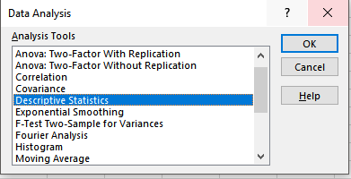

**Ubicación de la herramienta Data Analysis en Excel.**

* **Idea 4:**

Los datos pueden ser analizados rápidamente con herramientas como Excel para definir datos descriptivos, pero para generar las predicciones precisas pedidas por el usuario, es necesario una aplicación mas especializada. Generando un programa en VB/C# se pueden definir métodos que utilicen estrategias de minería de datos como el análisis de asociación que permiten generar estas predicciones.

Tiene la ventaja de ser mucho mas preciso y de dar resultados que no requieren interpretación, pero su tiempo de procesamiento es mucho mayor.

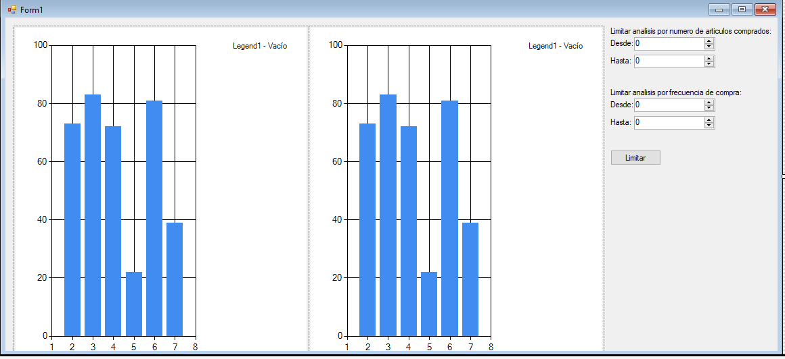

***Wireframe diseñado para la opción 4.***

* **Idea 5:**

Es más fácil utilizar la información si el mismo programa recuerda que fechas son las mas importantes, donde los clientes realizaron mayor cantidad de compras o que elemento fue el mas vendido durante determinado día.

Tanto en Excel como en una aplicación de VB/C# se puede programar una función que indique fechas especiales de acuerdo a lo requerido, como en una forma de notificación o fechas en un calendario.

Esta no es una idea mutuamente excluyente, por lo que puede ser aplicada sin importar la escogencia de otra idea.

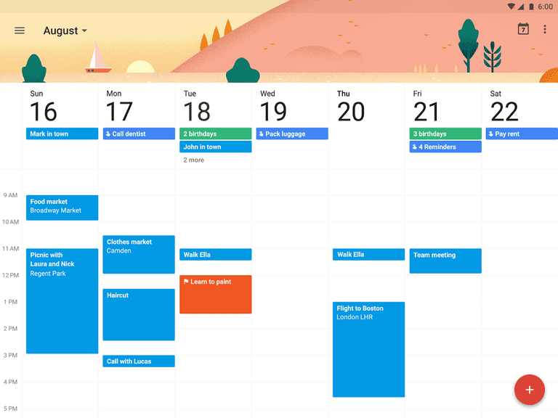

**La implementación de la idea 5 se vería similar a Google Calendar.**